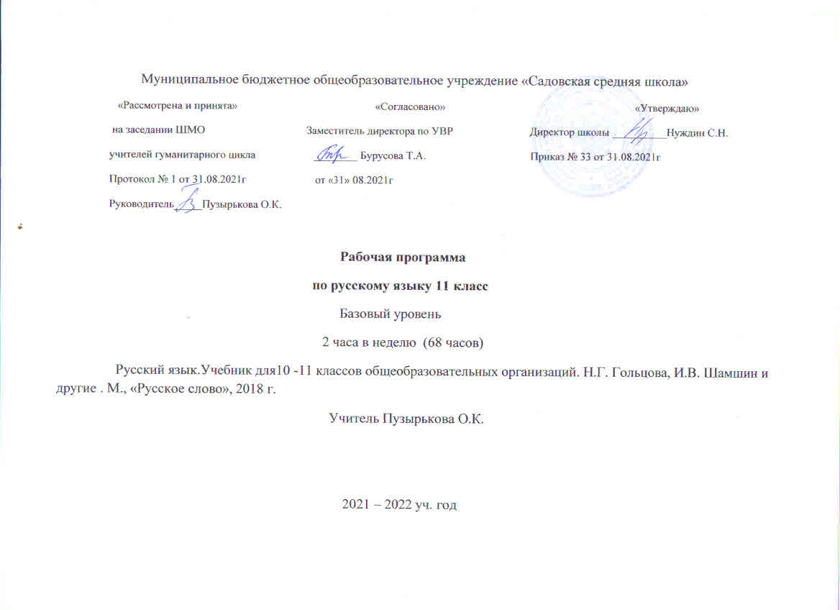
Пояснительная записка.
Рабочая программа по русскому языку для средней школы составлена на основе:
Федерального государственного образовательного стандарта среднего общего образования (приказ Министерства образования и науки Российской Федерации Пр.№413 от 17.05.2012 г. (с изм. От29.06 2017)
Федерального Закона от 29 декабря 2012 года, №273 (Федеральный закон «Об образовании в РФ»);
Требований к результатам среднего общего образования, представленных в федеральном государственном образовательном стандарте общего образования второго поколения. В ней также учитываются идеи развития и формирования универсальных учебных действий для среднего общего образования.
За основу рабочей программы взята программа курса русскому языку для 10-11 классов общеобразовательных учреждений, автора Н.А.Гольцовой, М., «Русское слово», 2017г
Рабочая программа для 11 классов ориентирована на использование учебника: Русский язык 10-11класс, учебник для ОО, Н.Г.
Г ольцова, И.В. Шамшин, М. А. Мищерина Москва, «Русское слово», 2018г.
Данная рабочая программа рассчитана на 66 часов. Предлагаемый курс должен обеспечить более высокий уровень языковой подготовки учащихся к успешной сдаче ЕГЭ и способствовать восприятию языка как системы.
Планируемые результаты изучения предмета.
Предметные результаты В результате изучения учебного предмета «Русский язык» на уровне среднего общего образования: Выпускник на базовом уровне научится:
* использовать языковые средства адекватно цели общения и речевой ситуации;
* использовать знания о формах русского языка (литературный язык, просторечие, народные говоры, профессиональные разновидности, жаргон, арго) при создании текстов;
* создавать устные и письменные высказывания, монологические и диалогические тексты определенной функционально-смысловой принадлежности (описание, повествование, рассуждение) и определенных жанров (тезисы, конспекты, выступления, лекции, отчеты, сообщения, аннотации, рефераты, доклады, сочинения);
* выстраивать композицию текста, используя знания о его структурных элементах;
* подбирать и использовать языковые средства в зависимости от типа текста и выбранного профиля обучения;
* правильно использовать лексические и грамматические средства связи предложений при построении текста;
* создавать устные и письменные тексты разных жанров в соответствии с функционально-стилевой принадлежностью текста;
* сознательно использовать изобразительно-выразительные средства языка при создании текста в соответствии с выбранным профилем обучения;
* использовать при работе с текстом разные виды чтения (поисковое, просмотровое, ознакомительное, изучающее, реферативное) и аудирования (с полным пониманием текста, с пониманием основного содержания, с выборочным извлечением информации);
* анализировать текст с точки зрения наличия в нем явной и скрытой, основной и второстепенной информации, определять его тему, проблему и основную мысль;
* извлекать необходимую информацию из различных источников и переводить ее в текстовый формат;
* преобразовывать текст в другие виды передачи информации;
* выбирать тему, определять цель и подбирать материал для публичного выступления;
* соблюдать культуру публичной речи;
* соблюдать в речевой практике основные орфоэпические, лексические, грамматические, стилистические, орфографические и пунктуационные нормы русского литературного языка;
* оценивать собственную и чужую речь с позиции соответствия языковым нормам;
* использовать основные нормативные словари и справочники для оценки устных и письменных высказываний с точки зрения соответствия языковым нормам.
Выпускник на базовом уровне получит возможность научиться:
* распознавать уровни и единицы языка в предъявленном тексте и видеть взаимосвязь между ними;
* анализировать при оценке собственной и чужой речи языковые средства, использованные в тексте, с точки зрения правильности, точности и уместности их употребления;
* комментировать авторские высказывания на различные темы (в том числе о богатстве и выразительности русского языка);
* отличать язык художественной литературы от других разновидностей современного русского языка;
* использовать синонимические ресурсы русского языка для более точного выражения мысли и усиления выразительности речи;
* иметь представление об историческом развитии русского языка и истории русского языкознания;
* выражать согласие или несогласие с мнением собеседника в соответствии с правилами ведения диалогической речи;
* дифференцировать главную и второстепенную информацию, известную и неизвестную информацию в прослушанном тексте;
* проводить самостоятельный поиск текстовой и нетекстовой информации, отбирать и анализировать полученную информацию;
* сохранять стилевое единство при создании текста заданного функционального стиля;
* владеть умениями информационно перерабатывать прочитанные и прослушанные тексты и представлять их в виде тезисов, конспектов, аннотаций, рефератов;
* создавать отзывы и рецензии на предложенный текст;
* соблюдать культуру чтения, говорения, аудирования и письма;
* соблюдать культуру научного и делового общения в устной и письменной форме, в том числе при обсуждении дискуссионных проблем;
* соблюдать нормы речевого поведения в разговорной речи, а также в учебно-научной и официально-деловой сферах общения;
* осуществлять речевой самоконтроль;
* совершенствовать орфографические и пунктуационные умения и навыки на основе знаний о нормах русского литературного языка;
* использовать основные нормативные словари и справочники для расширения словарного запаса и спектра используемых языковых средств;
* оценивать эстетическую сторону речевого высказывания при анализе текстов (в том числе художественной литературы).

Метапредметными результатами освоения основной программы по русскому языку учащимися 11 класса являются:
владение всеми видами речевой деятельности (аудирование и чтение):
понимание информации устного и письменного сообщения (коммуникативной установки, темы текста, основной мысли, основной и дополнительной информацией);
владение разными видами чтения (поисковым, просмотровым, ознакомительным, изучающим) текстов разных стилей и жанров;
восприятие на слух текстов разных стилей и жанров; владение разными видами аудирования (выборочным, ознакомительным, детальным);
способность извлекать информацию из различных источников, включая средства массовой информации, компакт – диски учебного назначения, ресурсы Интернета);
свободно пользоваться словарями различных видов, справочной литературой, в том числе и на электронных носителях;
овладение приемами отбора и систематизации материала на определенную тему; умение вести самостоятельный поиск информации; способствовать к преобразованию, сохранению и передаче информации, полученной в результате чтения или аудирования;
умение сопоставлять и сравнивать речевые высказывания с точки зрения их содержания, стилистических особенностей и использованных языковых средств;
говорение и письмо: способность определять цели предстоящей учебной деятельности (индивидуальной и коллективной), последовательность действий, оценивать достигнутые результаты и адекватно формулировать их в устной и письменной форме;умение воспроизводить прослушанный или прочитанный текст с заданной степенью свернутости (план, пересказ, конспект, аннотация);
умение создавать устные и письменные тексты разных типов, стилей речи и жанров с учетом замысла, адресата и ситуации общения;
способность свободно, правильно излагать свои мысли в устной и письменной форме, соблюдать нормы построения текста (логичность, последовательность, связность, соответствие теме и др.); адекватно выражать свое отношение к фактам и явлениям окружающей действительности, к прочитанному, услышанному, увиденному;
владение различными видами монолога (повествование, описание, рассуждение, сочетание разных видов монолога) и диалога (этикетный, диалог – расспрос, диалог – побуждение, диалог – обмен мнениями; сочетание разных видов диалога);
соблюдение в практике речевого общения основных орфоэпических, лексических, грамматических, стилистических норм современного русского литературного языка; соблюдение основных правил орфографии и пунктуации в процессе письменного общения;
способность участвовать в речевом общении, соблюдая нормы речевого этикета; адекватно использовать жесты, мимику в процессе речевого общения;
способность осуществлять речевой самоконтроль в процессе учебной деятельности и в повседневной практике речевого общения; способность оценивать свою речь с точки зрения ее содержания, языкового оформления; умение находить грамматические и речевые ошибки, недочеты, исправлять их; совершенствовать и редактировать собственные тексты;
умение выступать перед аудиторией сверстников с небольшими сообщениями, докладом, рефератом, участие в спорах, обсуждениях актуальных тем с использованием различных средств аргументации;
применение приобретенных знаний, умений и навыков в повседневной жизни; способствовать использованию родного языка как средство получения знаний по другим учебным предметам; применение полученных знаний, умений и навыков анализа языковых явлений на межпредметном уровне (на уроках иностранного языка, бурятского, литературы и др.);
коммуникативно целесообразное взаимодействие с окружающими людьми в процессе речевого общения, совместного выполнения какого – либо задания, участия в спорах, обсуждениях актуальных тем; овладение национально – культурными нормами речевого поведения в различных ситуациях формального и неформального межличностного и межкультурного общения.
Личностными результатами освоения основной программы по русскому языку учащимися 11 класса являются:
понимание русского языка как одной из основных национально – культурных ценностей русского народа;
осознание эстетической ценности русского языка;
достаточный объем словарного запаса и усвоение грамматических средств.

Содержание программы
Введение. Синтаксис и пунктуация.
Основные понятия синтаксиса и пунктуации. Основные синтаксические единицы. Основные принципы русской пунктуации. Пунктуационный анализ.
Словосочетание
Классификация словосочетаний. Виды синтаксической связи. Синтаксический разбор словосочетаний
Предложение
Простое осложненное предложение
Понятие о предложении. Классификация предложений. Предложения простые и сложные. Виды предложений по цели высказывания. Виды предложений по эмоциональной окраске. Предложения утвердительные и отрицательные. Виды предложений по структуре. Двусоставные и односоставные предложения. Главные члены предложения. Тире между подлежащим и сказуемым. Распространённые и нераспространённые предложения. Второстепенные члены предложения. Полные и неполные предложения. Тире в неполном предложении. Соединительное тире. Интонационное тире. Порядок слов простом предложении. Инверсия. Синонимия разных типов простого предложения
Простое осложнённое предложение. Однородные члены предложения. Знаки препинания в предложениях с однородными членами. Знаки препинания при однородных и неоднородных определениях. Знаки препинания при однородных и неоднородных приложениях. Знаки препинания при однородных членах, соединённых неповторяющимися союзами. Знаки препинания при однородных членах, соединённых повторяющимися и парными союзами
Обобщающие слова при однородных членах предложения. Знаки препинания при обобщающих словах.
Обособленные члены предложения. Знаки препинания при обособленных членах предложения. Обособленные и необособленные определения. Обособленные приложения, дополнения. Обособленные обстоятельства. Уточняющие, пояснительные и присоединительные члены предложения.
Параллельные синтаксические конструкции. Знаки препинания при сравнительном обороте.
Знаки препинания при словах и конструкциях, грамматически не связанных с предложением. Знаки препинания при обращениях. Знаки препинания при вводных словах, словосочетаниях. Знаки препинания при вставных конструкциях. Знаки препинания при междометиях. Утвердительные, отрицательные, вопросительно-восклицательные слова.
Сложное предложение
Понятие о сложном предложении. Сложносочинённое предложение. Знаки препинания в сложносочинённом предложении. Синтаксический разбор сложносочинённого предложения.
Сложноподчинённое предложение. Главное и придаточное предложения. Типы придаточных предложений. Знаки препинания в сложноподчинённом предложении с одним или несколькими придаточными. Синтаксический разбор сложноподчинённого предложения с несколькими придаточными.
Бессоюзное сложное предложение. Знаки препинания в бессоюзном предложении. Точка с запятой в бессоюзном сложном предложении. Двоеточие в бессоюзном сложном предложении. Тире в бессоюзном сложном предложении. Синтаксический разбор бессоюзного сложного предложения
Период. Знаки препинания в периоде. Синонимия предложения с разных типов сложного предложения.
Предложения с чужой речью.
Способы передачи чужой речи. Знаки препинания при прямой речи. Знаки препинания при диалоге. Цитаты. Знаки препинания при цитатах
Культура речи. Стилистика.
Язык и речь. Культура речи как раздел науки о языке, изучающий правильность и чистоту речи. Правильность речи. Норма литературного языка. Нормы литературного языка: орфоэпические, акцентологические, словообразовательные, лексические, морфологические, синтаксические, стилистические. Орфографичесие и пунктуационные нормы. Речевая ошибка. Качества хорошей речи: чистота, выразительность, уместность, точность, богатство. Виды и роды ораторского красноречия. Ораторская речь и такт.
Стилистика как раздел науки о языке, изучающий стили языка и стили речи, а также изобразительно-выразительные средства. Стиль. Классификация функциональных стилей. Научный стиль. Официально-деловой стиль. Публицистический стиль. Разговорный стиль. Художественный стиль. Текст. Основные признаки текста. Функционально-смысловые типы речи: повествование, описание, рассуждение. Анализ текстов разных стилей и жанров.
Тематическое планирование

 | Тема | Кол- во часов по рабочей программе
1 | Повторение и обобщение изученного материала 10 класса. | 5
2 | Синтаксис и пунктуация. | 56
3 | Культура речи. | 3
4 | Стилистика | 2
5 | Итого: | 66
Календарно-тематическое планирование.

№  урока | Дата проведения |  | Тема урока
 | план | факт
1 | 2 | 3 | 4
1.-4 |  |  | Повторение и обобщение пройденного в 10 классе
5. |  |  | Контрольный диктант.
6. |  |  | Основные принципы русской пунктуации.
7. |  |  | Словосочетание.
8. |  |  | Классификация словосочетаний
9-10 |  |  | Р.р Сочинение в формате ЕГЭ
11. |  |  | Предложение. Классификация предложений.
12. |  |  | Виды предложений по структуре. Двусоставные и односоставные предложения.
13. |  |  | Распространенные и нераспространенные предложения..
14-16. |  |  | Тест в формате ЕГЭ.
17. |  |  | Полные и неполные предложения.
18. |  |  | Повторение и обобщение.
19. |  |  | Контрольный диктант.
22. |  |  | Предложения с однородными членами.
23-26 |  |  | Р.р Сочинение в формате ЕГЭ.
27-28. |  |  | Знаки препинания при однородных и неоднородных приложениях.
29-30. |  |  | Знаки препинания при однородных членах , соединенных повторяющимися союзами и парными союзами
31-32. |  |  | Обобщающие слова при однородных членах.
33-34. |  |  | Обособленные члены предложения. Обособленные и необособленные определения ,приложения ,обстоятельства ,дополнения.
35-38. |  |  | Тестирование в формате ЕГЭ.
39-40. |  |  | Знаки препинания при сравнительном обороте.
41-42. |  |  | Знаки препинания при словах и конструкциях грамматически не связанных с предложением. Знаки препинания при обращениях.
43-44. |  |  | Вводные слова и вставные конструкции.
45. |  |  | Междометия. Утвердительные, отрицательные, вопросительно-восклицательные слова.
46-49. |  |  | Тестирование в формате ЕГЭ.
50-53. |  |  | Сложное предложение . Понятие о сложном предложении.  Знаки препинания в ССП и СПП.
54-57. |  |  | Знаки препинания в бессоюзном сложном предложении.
58-61. |  |  | Знаки препинания при прямой речи, диалоге, цитатах.
62-64. |  |  | Культура речи. Язык и речь
65-66. |  |  | Функциональные стили речи

